Descubre las Maravillas Naturales y la Vida Marina de las Islas Galápagos

5 días / 4 Noches - M/C ALYA

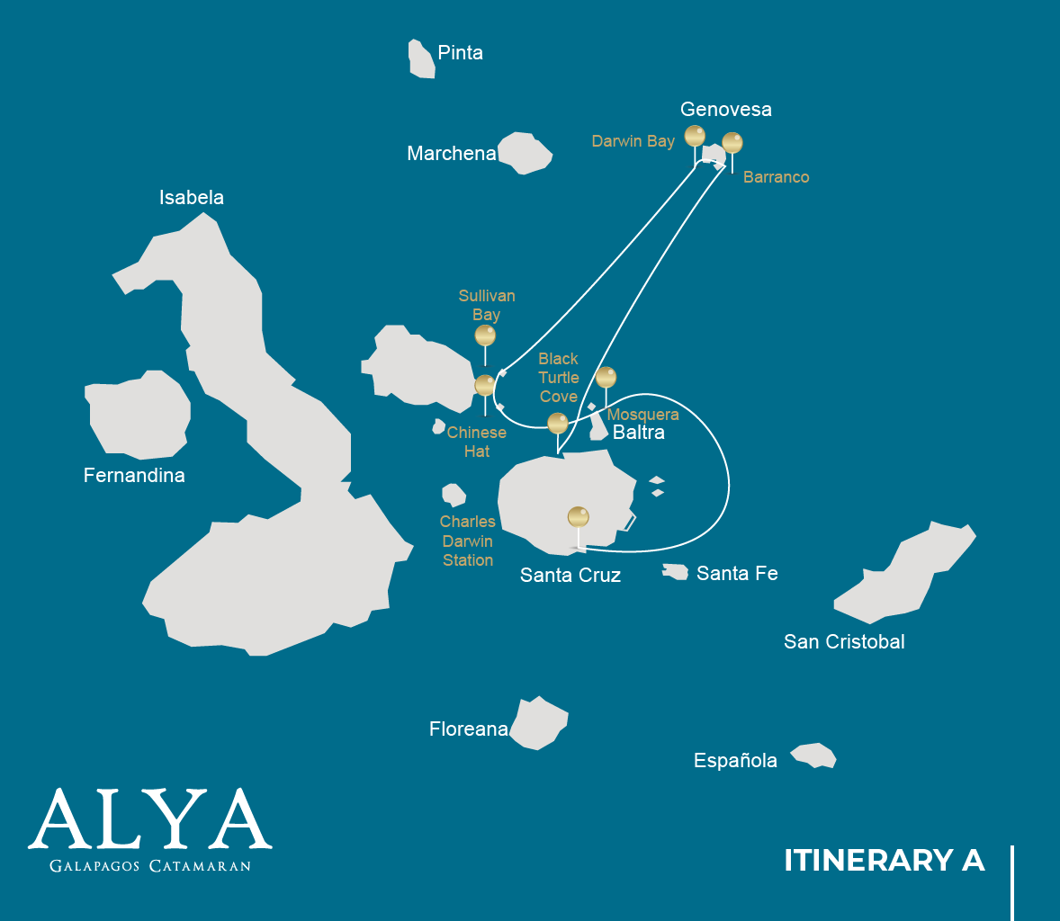

 |  |  |  | CAMINATA | SNORKEL | ZODIAC | TABLA DE PADEL | KAYAK
5 DÍAS DE CRUCERO "A" | JUEVES | PM | Santa Cruz: Caleta Tortuga Negra |  |  | •
 | VIERNES | AM | Genovesa: Bahía Darwin | • | • | • | • | •
 |  | PM | Genovesa: El Barranco | • | • | • | • | •
 | SÁBADO | AM | Santiago: Bahía Sullivan | • | • | •
 |  | PM | Bartolome: Bartolome | • | • | •
 | DOMINGO | AM | Santiago: Sombrero Chino | • | • | • | • | •
 |  | PM | Mosquera: Mosquera | • | •
 | LUNES | AM | Santa Cruz: Estación Charles Darwin | •
 |  |  | Traslado: Aeropuerto de Baltra | •

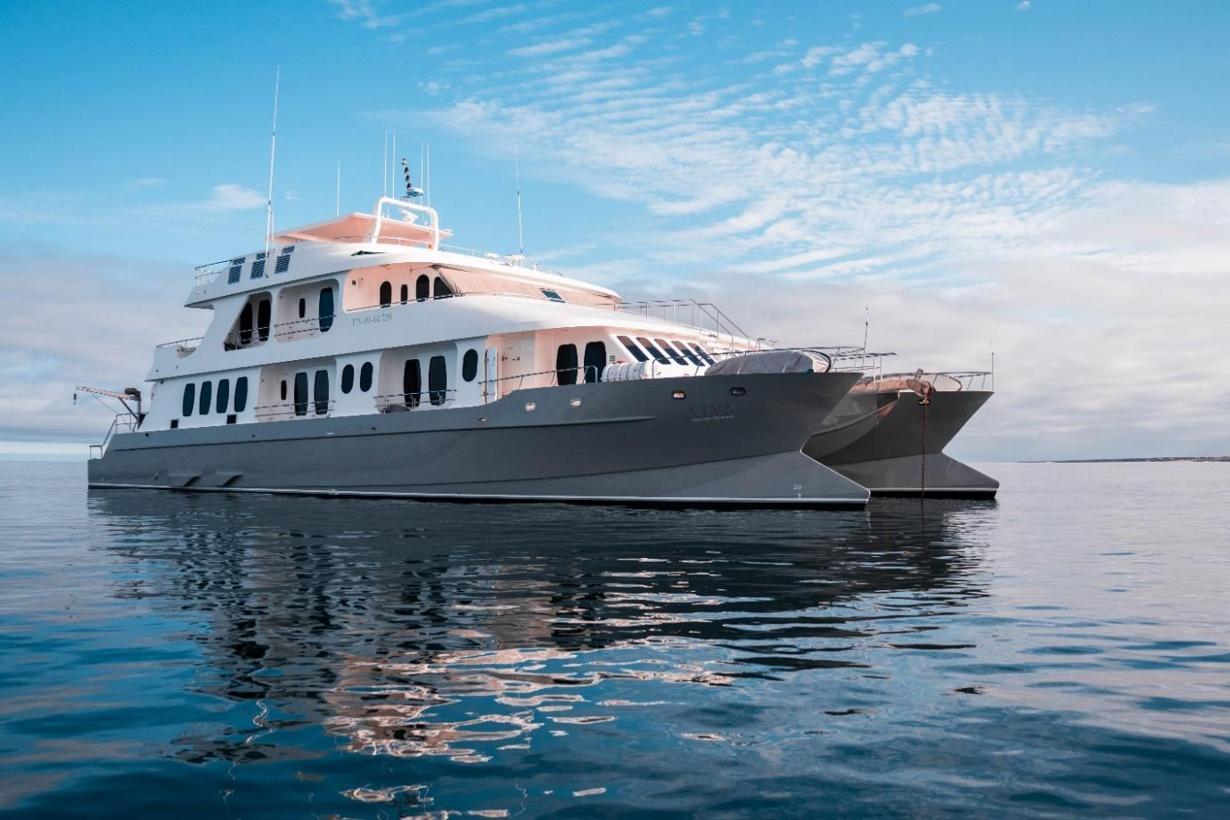

DÍA 1

AM: LLEGADA AL AEROPUERTO DE BALTRA
Hoy comienza su viaje a las fascinantes Islas Galápagos. A su llegada al aeropuerto de Baltra, será recibido por nuestro guía naturalista certificado por el Parque Nacional, quien estará listo para presentarle las maravillas icónicas de este archipiélago único.

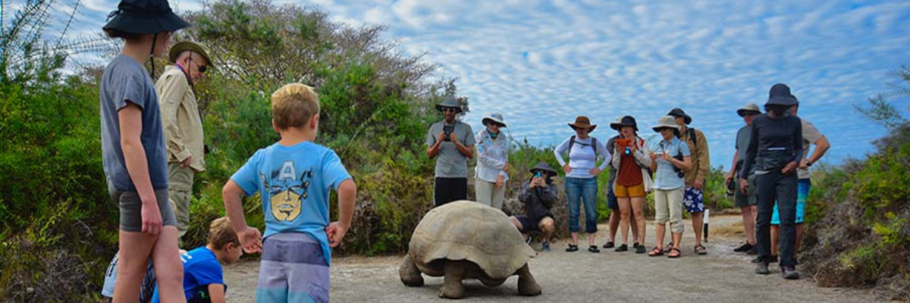

PM: CALETA TORTUGA NEGRA
Para comenzar nuestra aventura por las Islas Galápagos visitaremos la Ensenada de las Tortugas Negras, llamada así por la floreciente población de tortugas verdes. Seguidamente, navegaremos por este santuario natural en lanchas de motor, en medio de frondosos manglares y tranquilos canales de agua. Aquí podrá avistar tiburones de arrecife, diversas especies de rayas y una amplia variedad de aves, como garzas, pelícanos y piqueros. Recuerde que esta mágica caleta es un importante criadero de tortugas y de varias especies de tiburones.

Puntos destacados: Tiburones de arrecife de puntas blancas y negras, tortugas marinas verdes, rayas, garzas, piqueros de patas azules y manglares.

Alimentación | A/ C
Nivel | 1
Actividades | Paseo en Zodiac

DÍA 2

AM: BAHÍA DARWIN
El día comienza rodeado de la animada vida de las aves de la bahía de Darwin, en la isla Genovesa, un paraíso para los observadores de aves. En cuanto sus pies toquen el suelo arenoso, le dará la bienvenida una sinfonía de cantos de aves marinas, como fragatas, piqueros y gaviotas que sobrevuelan la zona o se esconden entre la vegetación. El sendero atraviesa colonias de leones marinos, iguanas marinas, garzas nocturnas, pinzones de Darwin, sinsontes, entre otros.

Experiencia de snorkel: Sumérjase en los reinos submarinos de la bahía, repletos de peces de colores llamativos, escurridizos tiburones, graciosas rayas y juguetones leones marinos. Con múltiples puntos de buceo, desde aguas profundas rodeadas de acantilados hasta zonas poco profundas junto a la playa, tendrá garantizado un espectacular show acuático.

Puntos destacados: Fragatas, piqueros patas rojas y de Nazca, leones marinos de Galápagos, gaviotas de lava y de cola bifurcada, garzas nocturnas, reinita de manglar, pinzón de tierra genovesa y pinzón de cactus genovesa.

Ruta | 1,2 km / 0,7 mi
Nivel | 3
Actividades | Desembarque mojado y senderismo

PM: EL BARRANCO
Siguiente parada, El Barranco. Conocido por sus acantilados de lava fracturada que sirven de morada perfecta a las colonias de petreles de las tormentas, este ecosistema único atrae a una importante población de búhos campestres. Un sendero a lo largo de estos acantilados muestra abundantes piqueros de patas rojas y de Nazca. Descansando en las sombras de la base de los acantilados, podrá avistar leones marinos de Galápagos y numerosas aves marinas.
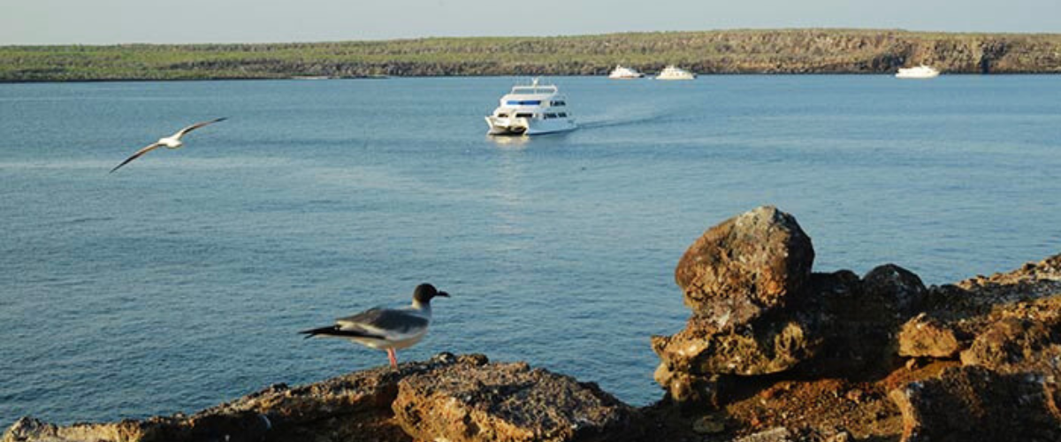

Experiencia de snorkel: Las profundas aguas azules que rodean los acantilados ofrecen otra aventura submarina con gran abundancia de peces de colores, tiburones, rayas y leones marinos.
Puntos destacados: Fragatas nidificantes, piqueros de patas rojas y de Nazca, leones marinos de Galápagos, lobos marinos de Galápagos, gaviotas de lava y de cola bifurcada, garzas reales, pinzones terrestres de Genovesa, pinzones de cactus de Genovesa, sinsontes de Galápagos

Alimentación | D / A / C
Ruta | 1,2 km / 0,7 mi
Nivel | 3
Actividades | Desembarque en seco y caminata

Día 3

AM: BAHÍA SULLIVAN
Retroceda en el tiempo en la bahía de Sullivan, un libro abierto al nacimiento volcánico de estas islas. Recorra el conservado campo de lava Pahoehoe, estudiando sus delicadas y singulares texturas. El paisaje, aparentemente sin vida, desvela poco a poco una resistencia de la naturaleza, con plantas pioneras, lagartijas de lava y diminutos pájaros que emergen al observarlos detenidamente. No pierda de vista la costa para ver pingüinos, pelícanos y ostreros.
Experiencia de snorkel: Un salto al agua contrasta con la árida tierra. La playa de arena coralina y el punto de acceso al zodiac revelan un mundo marino con bancos de peces, pingüinos de Galápagos, tiburones de arrecife, tortugas y rayas.
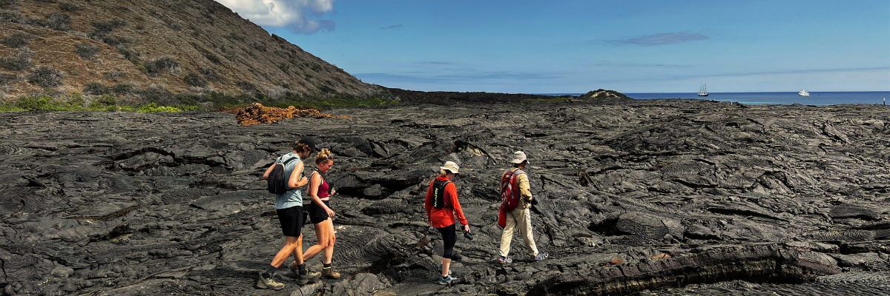

Puntos destacados: Lava de Pahoehoe, pingüinos de Galápagos, ostreros, halcones de Galápagos.
Ruta | 2,2 km / 1,4 mi
Nivel | 3
Actividades | Desembarque en seco y caminata

PM: BARTOLOME
Sitúese en lo alto de la isla Bartolomé para disfrutar de una vista incomparable del paisaje lunar, adornado por conos volcánicos dispersos, la Roca Pináculo y la bahía de Sullivan. Bartolomé es una joya de la corona de las Islas Galápagos y el hogar de una vibrante población de pingüinos.
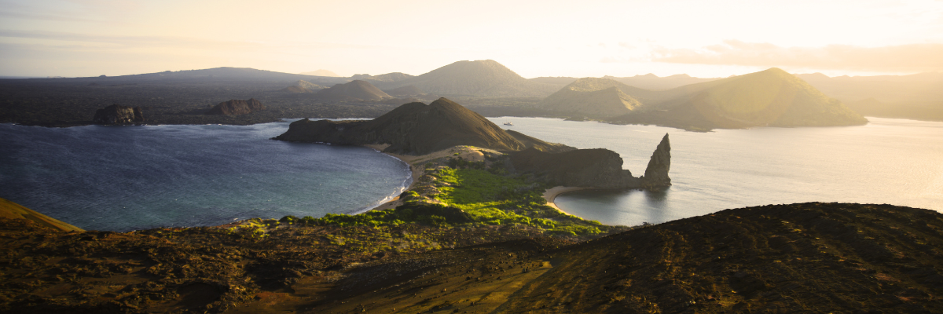

Experiencia de snorkel: Un baño o snorkel desde la playa abre un área de juegos submarinos de renombre en las Galápagos. Pingüinos, multitud de peces, coloridos invertebrados, leones marinos, tortugas, rayas y tiburones de arrecife hacen que esta experiencia de snorkel sea inolvidable.

Puntos destacados: Pingüino de Galápagos , paisaje volcánico, roca del Pináculo, piqueros de patas azules, garzas, leones marinos, tiburones.
Alimentación | D / A / C
Ruta | 1,5 km / 0,9 mi
Nivel | 2
Actividades | Desembarque seco y caminata

DÍA 4

AM: SOMBRERO CHINO
Bienvenido al cono volcánico perfectamente simétrico del Sombrero Chino. Separado de Santiago por un estrecho canal, este idílico islote está enmarcado por aguas turquesas, playas de arena coralina y oscuras rocas de lava, un inesperado refugio para los pingüinos. Un sendero por la orilla le acercará a una pequeña colonia de leones marinos.
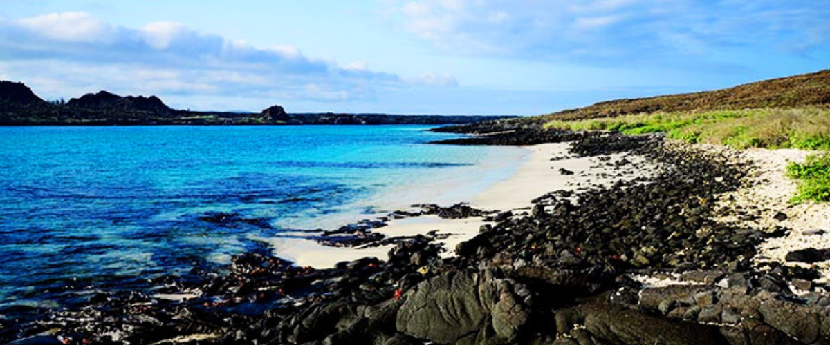

Experiencia de snorkel: Descubra un mundo de peces de vivos colores, elegantes tiburones de arrecife y quizá un veloz pingüino persiguiendo un banco de anchoas. Es un espectáculo submarino hipnotizador que querrá aprovechar.
Puntos destacados: Leones marinos de Galápagos, pingüinos de Galápagos, tubos de lava, ostreros, halcones de Galápagos.

Ruta | 1,3 km / 0,8 mi
Nivel | 3
Actividades | Desembarque mojado y caminata

PM: MOSQUERA
Nuestro destino por la tarde es Mosquera, en gran parte una barra de arena estéril con afloramientos rocosos y vegetación resistente a la sal. Pasee por la playa y observe las travesuras de las crías de león marino en el oleaje y las pozas de marea. No pierda de vista a las gaviotas de lava, endémicas de la zona, que a menudo se ven en pleno vuelo buscando su próxima comida.

Experiencia de snorkel: Si las condiciones de las olas son favorables, se puede practicar snorkel en el extremo norte de la isla o en una de las playas más pequeñas y resguardadas para disfrutar de otro inmersivo encuentro marino.
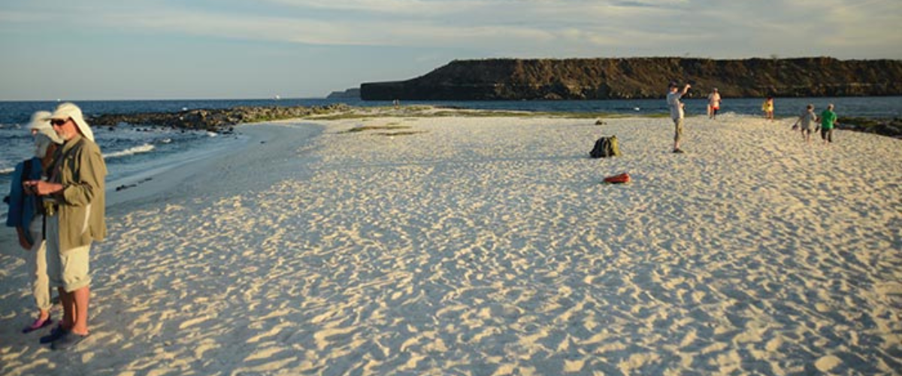

Puntos destacados: Leones marinos de Galápagos, gaviota de lava, ostrero americano, ave de playa,

Alimentación | D/ A / C
Ruta | Área de arena de 0,6 km / 0,4mi
Nivel | 1
Actividades | Desembarque mojado y caminata

DÍA 5

AM: ESTACIÓN CHARLES DARWIN
Pase la mañana en la famosa Estación Charles Darwin. Como organización sin ánimo de lucro que trabaja en estrecha colaboración con el Parque Nacional Galápagos, la estación está comprometida con la conservación y el estudio de la biodiversidad del archipiélago. Descubra las múltiples iniciativas que se están llevando a cabo para salvaguardar las especies endémicas y combatir las amenazas invasoras al ecosistema de Galápagos. Esta visita ofrece la oportunidad única de ver tortugas gigantes criadas en cautividad.
Puntos destacados: tortugas gigante de Galápagos programa de cría de iguanas terrestres, pinzones de Darwin, sinsontes de Galápagos, papamoscas de Galápagos, currucas amarillas.

Después de su visita a la Estación Charles Darwin, será trasladado al aeropuerto para su vuelo de regreso al Ecuador continental, concluyendo su inolvidable viaje a Galápagos.

Alimentación | D
Ruta | 2 km / 1,2 mi
Nivel | 1
Actividades | Desembarque seco y caminata

GLOSARIO
Alimentación | Desayuno | D
 | Almuerzo | A
 | Cena | C
Dificultad en  la caminata | Nivel 1 | Fácil
 | Nivel 2 | Moderado
 | Nivel 3 | Difícil

